Учреждение образования
Гомельский государственный университет имени Франциска Скорины
Кафедра педагогики

ПЛАН-КОНСПЕКТ
ЗАЧЕТНОГО ВОСПИТАТЕЛЬНОГО МЕРОПРИЯТИЯ,
ПРОВЕДЕННОГО СТУДЕНТОМ IV КУРСА
ФАКУЛЬТЕТА МАТЕМАТИКИ И ТП
(СПЕЦИАЛЬНОСТЬ «МАТЕМАТИКА»)
УО «ГОМЕЛЬСКИЙ ГОСУДАРСТВЕННЫЙ УНИВЕРСИТЕТ
ИМЕНИ ФРАНЦИСКА СКОРИНЫ»
САЦЕВИЧ ВЕРОНИКИ ВЛАДИМИРОВНЫ
В 11 «А» КЛАССЕ ГУО «СШ № 11 г. ГОМЕЛЯ»

Гомель 2020
Дата: 29.02.2020 г.
Класс: 11 «А»
Тема: «Математическая игра»
Вид воспитательной деятельности: интеллектуально – познавательная деятельность
Форма воспитательной работы: математический конкурс с использованием мультимедийных средств.
Цели:
Образовательные:
- обобщение и систематизация изученного материала по курсу математики за 10-11 класс;
- закрепление умений и навыков применения полученных математических знаний в нестандартных ситуациях;
- расширение интеллектуального кругозора у учащихся.
Развивающие:
- развитие математической интуиции, логического мышления, внимания, памяти у учащихся;
- формирование у школьников потребности в приобретении знаний;
- развивать способности четко формулировать свои мысли;
- развить у учеников познавательного интереса к предмету.
Воспитательные:
- воспитания уверенность в своих силах;
- воспитывать у учащихся усидчивость, умение преодолевать трудности, аккуратность при выполнении заданий, силы воли, упорства;
- укрепление межличностных отношений в ученическом коллективе.
Оборудование: компьютер, экран, проектор, презентация, оценочные карточки для жюри, дипломы участникам.

План мероприятия:
- Вступительное слово ведущего.
- Основная часть мероприятия
- Конкурсы;
- Рефлексия
- Заключительная часть мероприятия

Литература:
- Алгебра : учеб. пособие для 11-го кл. общеобразоват. учреждений с рус. яз. обучения с 12-летним сроком обучения / Е. П. Кузнецова; под. ред. Л.Б. Шнепермана. – 2-е изд. перераб. – Минск : Нар. асвета, 2008. – 336 с.

Ход мероприятия

      - Вступительная часть

Уважаемые зрители, болельщики, участники, мы приветствуем вас на нашей математической игре. Сегодня вам предстоит показать не только свои знания, но и смекалку, быстроту реакции, сообразительность, умение ориентироваться в любой ситуации.

Девиз нашей встречи: Дорогу осилит идущий, а математику мыслящий.

- Основная часть

Итак, переходим к представлению команд: команда «Смекалка», команда «Логика». Поприветствуем наших участников.
Команды занимают места за игровыми столами.
Почему торжественность вокруг?
Слышите, как быстро смолкла речь?
Это мы царице всех наук
Посвящаем нынешнюю встречу!

Правила нашей игры таковы, что в ее процессе выполняя задания различных конкурсов, вы будете получать определенные баллы, после подведения итогов выиграет сильнейший. Начнем!

Портреты математиков выстроились в ряд,
Глазами мудрыми со стен на нас глядят.
А чем прославились и что изобрели,
Через минуту вспомните и вы!

Конкурс 1. «Путешествие в историю математики».

1. Кому принадлежат знаменитое высказывание «Математика царица наук. Арифметика царица математики»?
а) Блез Паскаль б) Карл Фридрих Гаусс в) Леонард Эйлер.

2. Кто ввел прямоугольную систему координат?
а) Лаплас б) Геррон в) Декарт.

3. Какой цветок назван в честь одной из женщин математиков?
а) Хризантема б) Гортензия в) Лилия.
( француженка Гортензия Лекорт ( 1723-1788) привезла этот цветок из Индии и он получил ее имя.)

4. Автор первого в России учебника по математике, носившего название «Врата учености»?
а) Магницкий б) Эйлер в) Ломоносов.

5. По легенде Египетский царь Птолемей 1, спросил древнегреческого математика: «Нет ли более короткого пути для понимания геометрии, чем изучение его 13 книг под названием «Начала…»»? На что был получен ответ: «В геометрии нет царской дороги». Кто это?
а) Эратосфен б) Евклид в) Фалес.

6. Почему одного из самых замечательных математиков Пьера Ферма называли гениальным дилетантом?
а) плохо учился
б) его утверждения впоследствии были опровергнуты
в) имел другую профессию.
(Он был юристом, кстати любимый нами «упроститель» нахождения корней квадратного уравнения Франсуа Виет был адвокатом)

7. Кто придумал обозначать отношение длины окружности к ее диаметру буквой
а) Лейбниц б) Архимед в) Пифагор

8. Изобретатель математического «решета» для нахождения простых чисел?
а) Архимед б) Фалес в) Эратосфен.

9. Какое слово в переводе с греческого в геометрии означает «натянутая тетива»?
а) гипотенуза б) катет в) проекция.

10. Древнегреческий математик, астроном, философ именем которого названа теорема об отрезках, лежащих на двух прямых, рассекаемых параллельными.
а) Ферма б) Пифагор в) Фалес.

Подведем итоги первого конкурса.

Тропинка к истине сложна,
И потому в мышлении чистом
Отвага дерзкая нужна
Не менее чем альпинистам!

Конкурс 2. «Прикоснись к открытию».

Знаменитый русский математик Андрей Николаевич Колмогоров (1903-1987) решил немало сложнейших задач, но радость первых математических открытий он познал в раннем возрасте. С 5-6 летнего возраста он любил подмечать интересные свойства чисел. Вот и вы за одну минуту сделайте это открытие, изучив его записи, сформулировав, его в виде строгого утверждения и подтвердите примерами.
1²=1; 2²=1+3; 3²= 1+3+5; 4²= 1+3+5+7; 5²=1+3+5+7+9……

Не всегда уравненья
Разрешают сомненья,
Но итогом сомненья
Может быть озаренье.

Подведем итоги второго конкурса.

Есть о математике молва,
Что она в порядок ум приводит
Потому хорошие слова
Часто говорят о ней в народе.

Давайте и мы наведем порядок в наших мыслях, разложим все знания по полочкам, по полочкам вертикальным и горизонтальным…да, да сейчас мы будем разгадывать кроссворд. За каждую верно заполненную «полочку» 10 баллов.

Конкурс 3. «Отгадай кроссворд».

По горизонтали:
- Наука о свойствах геометрических фигур
- Часть прямой, которая состоит из всех точек этой прямой, лежащих между двумя данными её точками
- Часть прямой, которая состоит из всех точек этой прямой, лежащих по одну сторону от данной её точки
- Луч, который исходит из вершины угла, проходит между его сторонами и делит угол пополам
- Прямая, проходящая через точку окружности перпендикулярно радиусу, проведенному в эту точку
- Отрезок, соединяющий две точки окружности
- Хорда, проходящая через центр
- Четырехугольник, у которого противолежащие стороны параллельны
- Четырехугольник, у которого только две противолежащие стороны параллельны
- Отношение прилежащего катета к гипотенузе
- Отношение противолежащего катета к прилежащему катету

По вертикали:
- Фигура, которая состоит из всех точек плоскости, равноудаленных от данной точки
- Отрезок, соединяющий противолежащие вершины четырехугольника
- Фигура, которая состоит из точки и двух различных полупрямых, исходящих из этой точки
- Фигура, которая состоит из трех точек, не лежащих на одной прямой, и трех отрезков, попарно соединяющих эти точки
- Расстояние от точек окружности до её центра
- Фигура, которая состоит из четырех точек и четырех последовательно соединяющих их отрезков
- Прямоугольник, у которого все стороны равны
- Параллелограмм, у которого все углы прямые
- Отношение противолежащего катета к гипотенузе

Подведем итоги третьего конкурса.

Ты нам, математика, даешь
Для победы трудностей закалку,
Учимся с тобою развивать
Волю, быстроту, смекалку!

Конкурс 4. «Дальше, дальше…».

Приглашаются по одному представителю от команды. Предлагается за одну минуту ответить на большее число вопросов. Каждый правильный ответ 10 баллов.
Вопросы для команды «Смекалка».  1. Сумма углов треугольника?  2.Чему равен пуд?  3. Как называется первая координата точки?  4.Что длиннее гипотенуза или катет?  5. Наименьшее натуральное число?  6. На что делить нельзя?  7. Как называется график квадратичной функции?  8. Утверждение, принимаемое без док-ва?  9. Инструмент для измерения углов.  10.Сторона, противолежащая прямому углу?  11. Периметр многоугольника это…  12. Чему равен вписанный угол?  13. Сумма углов четырехугольника?  14. Может ли кв. уравнение иметь три корня?  15.Какая теорема помогает решить прямоугольный треугольник?  16. Автор вашего учебника алгебры? | Вопросы для команды «Логика».  1. Длина единичной окружности?  2. Чему равен фунт?  3. Чему равно число  4. Ордината точки единичной окружности?  5. Сумма смежных углов?  6. Чему равен угол в квадрате?  7. Направленный отрезок это…  8. Наибольшее отрицательное число?  9. Если прямые не параллельны и не пересекаются, то они…  10. График линейной функции?  11. Сколько граней у тетраэдра?  12. Сколько ребер у параллелепипеда?  13. Абсцисса точки единичной окружности?  14. Знак синуса во 2 четверти?  15. Автор четырехзначных таблиц?  16. Автор вашего учебника геометрии?

Итак, самыми быстрыми и точными оказались математики из команды… (подводит итоги конкурса)

Хотя подсказки в школе не в почете,
Они живучи, как никто другой.
А их вопросом, наводящим назовете,
Хоть смысл и тот же, но результат иной!

Конкурс 5. Подсказки

В каждом вопросе речь идет о каком-либо объекте, имеющем отношение к математике. Команды по очереди называют свои версии, но после каждой подсказки количество баллов, которое можно получить, уменьшается на 20. За ответ с первой попытки участники могут получить 100 баллов.

1. Единица измерения длины.
1) Первоначально определяли как длину трех ячменных зернышек.
2) Означает правую фалангу большого пальца рук.
3) Одна из основных английских мер длины
4) Равна 25,4 мм.
5) Имя одной из героинь сказок Андерсена произошло от названия этой меры длины.
Ответ: дюйм.

2. Этого нет у окружности.
1) Это есть у правильного n-угольника.
2) Может быть внутри и вне фигуры.
3) Может использоваться для нахождения площади
4)"Их не может быть меньше двух.
5) Может являться осью симметрии.
6) у параллелограмма пересекаются и точкой пересечения делятся пополам.
Ответ: диагональ.

3. Приспособление для счета.
1) Не нужны батарейки.
2) Просто в обращении.
3) Благодаря ему появилась позиционная система счисления.
4) Всегда перед глазами.
5) Без этого трудно первокласснику.
6) Пять братьев в одном чулане живут.
Ответ: пальцы.

4. Функция.
1) Область определения — множество действительных чисел.
2) Область значений — множество действительных. чисел.
3) График пересекает хотя бы одну ось координат.
4) Для построения графика достаточно двух точек.
5) Графиком является прямая.
6) Функция задается формулой у = kx+ b.
Ответ: линейная функция.

5. Ученый-математик.
1) Современник Птолемея I, который царствовал с 306 по 283 г. до н. э.
2) Последователь древнегреческого философа Платона.
3) Преподавал четыре науки: арифметику, геометрию, теорию гармонии, астрономию.
4) Его великий труд называется «Начала».
5) Его именем назван способ нахождения НОД двух целых чисел.
6) Геометрия на плоскости называется геометрией ...
Ответ: Евклид.

Подведем итоги конкурса .
Включайте свою смекалку, наблюдательность, умение логически мыслить, пространственное воображение и попытайтесь правильно замкнуть все логические цепочки.

Конкурс 6. Логические цепочки.

Какой из кружков A, B, C, D, E подойдет вместо кружка с вопросительным знаком?
Какой из фигур нижнего ряда суждено продолжить верхний ряд?
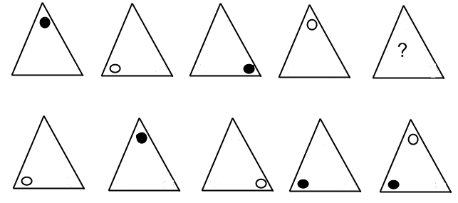

Какой из квадратов от A до H подойдет вместо квадрата с вопросительным знаком?
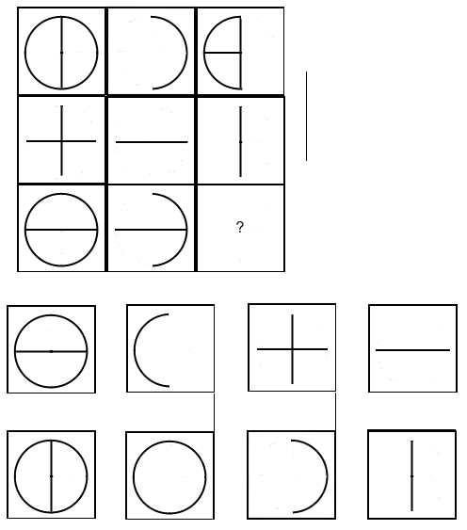
Какой из квадратов от A до H подойдет вместо квадрата с вопросительным знаком?
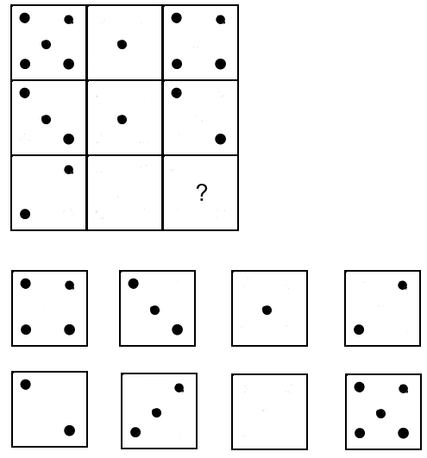

3. Рефлексия
1.Оправдало ли ваше ожидание данное мероприятие?
2.Какая часть мероприятия вам понравилась больше всего? И почему?
3.Что запомнилось больше всего?
4. Заключительная часть мероприятия

И подводя итог, хотим сказать,
Что потрудились вы на пять.
Не стыдно грамоты вручать
И руку крепко пожимать.

Учитель математики 11 «Б» класса _____________ Волкова Г.Г.

Оценка мероприятия _____________________

